
Universidade Federal da Bahia
Escola Politécnica
Departamento de Engenharia Elétrica
Disciplina: ENGG54 – Laboratório Integrado III-A
Semestre: 2017.2
Profº Paulo Farias
Estudantes: Acácio Azevedo
Antônio Azevedo
Aline Ramos
Caetano Silva Neto
Rafael Tischler
Romualdo

RELATÓRIO GERAL – PROBLEMA 1
Desenvolvimento de filtros no Processador Digital de Sinais TMS320C5502

- DESCRIÇÃO DO PROBLEMA E OBJETIVO
Utilizando o processador digital de sinais TMS320C5502 eZdsp, desejamos desenvolver um protótipo para gerar 3 efeitos diferentes para guitarra analisando seus comportamentos. E para isso, será necessário aplicar algoritmos de Processamento Digital de Sinais para filtragem.
O projeto contará com simulação dos filtros empregados, implementação em ponto flutuante e em ponto fixo do processador multiefeitos.

- FUNDAMENTAÇÃO TEÓRICA
O kit TSM320C5502 é uma plataforma de baixo custo para o desenvolvimento de aplicações voltadas para o processamento digital de sinais. Possui baixo consumo e é fácil de usar em comparação com outras plataformas existentes no mercado. Utilizaremos o kit DSP neste projeto para implementação de efeitos sonoros para guitarra e análise dos sinais dos filtros envolvidos no protótipo.
Para a implementação do protótipo escolhemos os seguintes efeitos de áudio: Delay, Distorção e Reverberação a serem aplicados no áudio de uma guitarra em arquivo no formato Wave.

  - DELAY
O Delay é o efeito que faz simplesmente atrasar o som antes de colocá-lo na saída, criando algo similar a um eco. Consta na repetição do sinal de entrada com um certo atraso somado ao sinal de entrada original. Delays são a aplicação sonora mais simples do uso de linhas de retardo. Existem diversos tipos de delays, cada qual com suas características específicas. Neste projeto, utilizaremos o Delay Simples que é a forma mais básica de aplicar o Delay. O sinal de entrada, ao passar pela linha de retardo, é atrasado e então atenuado. Por fim, o sinal atrasado e atenuado é somado ao sinal de entrada.
No caso de um sistema de delay simples, podemos expressar o sinal de saíday[n] em função do sinal de entradax[n] da seguinte forma:
y[n] = x[n] + α ∗ x[n − N] (Equação 2.1)

  - DISTORÇÃO
A distorção é um tipo de efeito na amplificação de som. O efeito digital é uma simulação do efeito obtido pela distorção gerada por válvulas, transistores e circuitos digitais.
Uma das formas de se produzir o efeito de distorção é através de amplificação. Um amplificador de som tem duas formas de operação: linear e não linear. No nosso caso, utilizaremos a forma linear, onde o sinal de saída é simplesmente uma cópia amplificada do sinal de entrada.
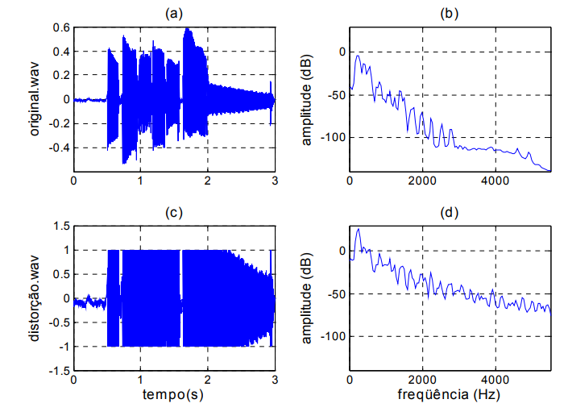
Figura 1. (a) Forma de onda do sinal original; (b) Espectro do sinal original; (c) Forma de onda do sinal com distorção; e (d) Espectro do sinal com distorção.

  - REVERBERAÇÃO
A Reverberação é um efeito sonoro causado pela reflexão do som, quando o intervalo de tempo não é suficiente para se distinguir o som refletido do original. O efeito de reverberação é produzido quando a energia do som é refletida e/ou absorvida pelas diversas paredes e objetos de um espaço, simulando assim, o espaço acústico no qual o som é produzido.
Para implementação do efeito de Reverberação no áudio original usaremos o Filtro de Resposta ao Impulso Finita - FIR – (Finite Impulse Response ).
Neste tipo de filtro, o valor da saída depende apenas do valor de entrada presente e de um número finito de entradas passadas. Devido ao fato de que os valores de saída passados não influenciam no cálculo dos valores de saída presentes.
Sua equação de diferenças é dada por:
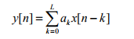(Equação 2.2)
Sua resposta ao impulso é caracterizada por um número finito de impulsos com amplitude dada pelos coeficientes ak, daí a razão do nome FIR (Finite Impulse Response).
Aplicando a transformada z à equação 2.2, tem-se a seguinte relação entrada-saída:
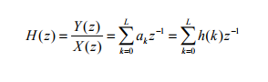(Equação 2.3)
Os próximos tópicos serão abordados a implementação dos efeitos citados para protótipo baseado no kit DSP TMS320C5502.

- PROJETO DOS FILTROS E SIMULAÇÃO MATLAB
- IMPLEMENTAÇÃO EM C (ponto flutuante)
- ANÁLISE DA IMPLEMENTAÇÃO EM PONTO FIXO
- CÓDIGO DESENVOLVIDO
- RESULTADOS

